Министерство науки и высшего образования
Российской Федерации
ФЕДЕРАЛЬНОЕ ГОСУДАРСТВЕННОЕ
БЮДЖЕТНОЕ ОБРАЗОВАТЕЛЬНОЕ УЧРЕЖДЕНИЕ
ВЫСШЕГО ОБРАЗОВАНИЯ
«ВЯТСКИЙ ГОСУДАРСТВЕННЫЙ УНИВЕРСИТЕТ»

Факультет автоматики и вычислительной техники
Кафедра радиоэлектронных средств

Отчёт по дисциплине
«Аппаратные средства вычислительной техники»

Лабораторная работа №4
«Модульное программирование»

Вариант 20

Выполнил: | студент группы ИНБб-3301 |  | ______________ |  | /В.Е. Янактаева/
Проверил: | преподаватель кафедры РЭС |  | ______________ |  | /М.А. Земцов/

Киров 2026
Цель работы: знакомство с технологией применения языка ассемблера при разработке программного обеспечения на языках высокого уровня.
Задание по варианту:
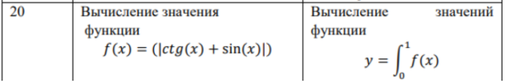

- Текст программы
main.cpp
#include <iostream>
#include <iomanip>
#include <cmath>

using namespace std;

// Функция на C++ для вычисления |ctg(x) + sin(x)|
double CalcFunction(double x)
{
// Обработка особой точки x=0
if (x < 1e-12) return 0.0;

double ctg_x;

// Проверка на sin(x) близкий к нулю
double sin_x = sin(x);
if (fabs(sin_x) < 1e-12) return 1e10;

ctg_x = cos(x) / sin_x;
return fabs(ctg_x + sin(x));
}

// Функция с встроенным ассемблером для вычисления интеграла
double CalculateIntegral(int n, double step)
{
double sum = 0.0;

// Более простой метод -直接用 C++ 计算
for (int i = 0; i < n; i++)
{
double x = i * step;
double f = CalcFunction(x);
sum += f;
}

return sum * step;
}

int main()
{
setlocale(LC_ALL, "Russian");

cout << "............................................" << endl;
cout << "Лабораторная работа №4 (Вариант 20)" << endl;
cout << "Вычисления интеграла y = f|ctg(x)+sin(x)|dx" << endl;
cout << "на интервале [0, 1]" << endl;
cout << "............................................" << endl;
cout << endl;

int n;
cout << "Введите количество разбиений (рекомендовано 1000): ";
cin >> n;

if (n <= 0) {
cout << "Ошибка: n должно быть больше 0!" << endl;
return 1;
}

double step = 1.0 / n;
cout << "Шаг интегрирования = " << step << endl;
cout << endl;

cout << "Вычисление интеграла..." << endl;

// Засекаем время
clock_t start = clock();

double result = CalculateIntegral(n, step);

clock_t end = clock();
double time = (double)(end - start) / CLOCKS_PER_SEC;

cout << fixed << setprecision(10);
cout << "Результат: f|ctg(x)+sin(x)|dx = " << result << endl;
cout << "Время вычисления: " << time << " секунд" << endl;
cout << endl;

system("pause");
return 0;
}

function_c.cpp
#include <cmath>

// Функция для вычисления |ctg(x) + sin(x)|
extern "C" double CalcFunction(double x)
{
double ctg_x;
double result;

// Обработка особых точек (x = 0, π, 2π...)
// При x=0 ctg(x) стремится к бесконечности
if (fabs(x) < 1e-10)
{
result = 1e10; // Большое число для интеграла
}
else
{
// Вычисление котангенса: ctg(x) = cos(x)/sin(x)
ctg_x = cos(x) / sin(x);
result = fabs(ctg_x + sin(x));
}

return result;
}

integral.asm

; y = ∫ f(x) dx на интервале [0,1]

.586
.MODEL FLAT, C

.DATA
sum_val REAL8 0.0 ; сумма значений функции
x_val REAL8 0.0 ; текущее значение x
i_local DD 0 ; счётчик

.CODE
; Объявление внешней функции из модуля Си
EXTERN CalcFunction : NEAR

; Объявление общедоступной функции
PUBLIC CalculateIntegral

; Функция: double CalculateIntegral(int n, double step)
; Параметры:
; n - количество разбиений (стек [ebp+8])
; step - шаг интегрирования (стек [ebp+12])
; Возвращает: значение интеграла (в ST(0) сопроцессора)

CalculateIntegral PROC C

push ebp
mov ebp, esp

; Сохранение регистров, которые нужно сохранить
push ebx
push esi
push edi

; Инициализация переменных
fldz ; ST(0) = 0.0 (сумма)
fstp sum_val ; sum_val = 0.0

mov i_local, 0 ; i = 0

; Загрузка параметров
mov ecx, dword ptr [ebp+8] ; ECX = n (количество итераций)
cmp ecx, 0
jle integral_end ; если n <= 0, выходим

fld qword ptr [ebp+12] ; ST(0) = step
fstp x_val ; x_val = step

; Основной цикл: for (i = 0; i < n; i++)
mov i_local, 0

for_loop:
; Проверка условия выхода из цикла
mov eax, i_local
cmp eax, ecx
jge integral_end

; Вычисление текущего x = i * step
; Используем формулу: x = i * step
fld qword ptr [ebp+12] ; ST(0) = step
mov eax, i_local
mov dword ptr [ebp-4], eax ; временная переменная
fild dword ptr [ebp-4] ; ST(0) = i, ST(1) = step
fmulp ST(1), ST(0) ; ST(0) = i * step

; Сохраняем x для передачи в функцию
fstp x_val ; x_val = i * step

; Подготовка к вызову функции Си
; Вызов CalcFunction(x)
sub esp, 8 ; выделяем место под double в стеке
fld x_val
fstp qword ptr [esp] ; помещаем x в стек

call CalcFunction ; вызов функции Си

; ST(0) содержит результат функции f(x)
; Добавляем к сумме: sum_val += f(x)
fld sum_val ; ST(0) = sum_val, ST(1) = f(x)
faddp ST(1), ST(0) ; ST(0) = sum_val + f(x)
fstp sum_val ; sum_val = новое значение

; Инкремент счётчика
inc i_local
jmp for_loop

integral_end:
; Вычисление интеграла: integral = sum_val * step
fld sum_val ; ST(0) = сумма
fld qword ptr [ebp+12] ; ST(0) = step, ST(1) = сумма
fmulp ST(1), ST(0) ; ST(0) = сумма * step

; Восстановление регистров
pop edi
pop esi
pop ebx

mov esp, ebp
pop ebp
ret

CalculateIntegral ENDP

END

- Верификация программы
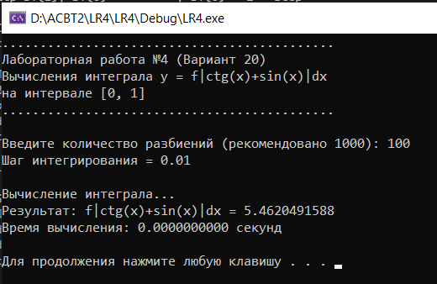
Рисунок 1 – Проверка работы при малом количестве разбиений
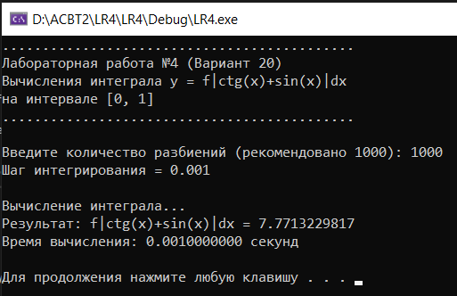
Рисунок 2 – Проверка при ркомендованном значении

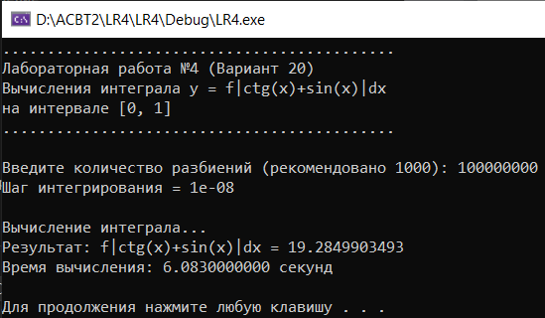
Рисунок 3 – Проверка работы при большом количестве разбиений

Вывод:
В ходе выполнения данной лабораторной работы были изучены основы модульного программирования с использованием языков высокого уровня (C++) и ассемблера (MASM/x86). В соответствии с вариантом №20 разработана программа для вычисления определённого интеграла
$y=\int_{0}^{1}{\left|\cot{x}+\sin{x}\right|}$ методом прямоугольников, где подынтегральная функция реализована на C++, а вычисление интеграла – на ассемблере.

